**教 学 工 作 简 报**

2014-2015学年 第33期（总第178期）

河南省工业学校教务处督导办 2015年5月20日

**教务处组织系部主任到河南省理工学校参观学习**

2015年5月20日上午，在教务处陶林主任的带领下，我校三系一部主管教学工作的周自斌、王建伟、毛志刚、熊民庆等四位主任及教务处的李战胜、经管系王荣琴等一行七人于上午7:40分来到了位于郑州市茂花路的河南省理工学校观摩学习。观摩组一行受到了理工学校教务处孔莉莉主任等的热情接待和周密安排。

河南省理工学校教务处孔主任为观摩组安排听了英语、数学、物流三节课程，并参观了汽车、物流、电子商务等实训场地。

河南省理工学校是我省中职学校课堂教学改革先进单位，特别是该校引入的“杜郎口中学模式”曾经名噪一时。通过此次观摩学习，不仅使我们开阔了眼界、增长了见识，更为我校准备的课堂教学改革带回了一些宝贵经验。

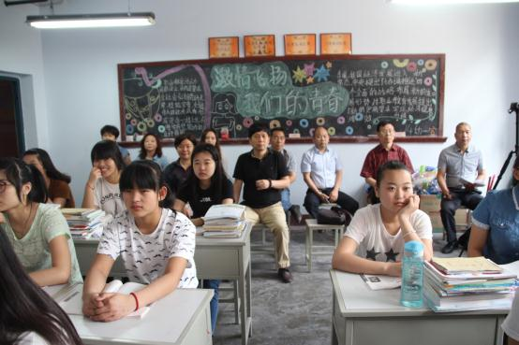

(观摩组成员在认真听课)

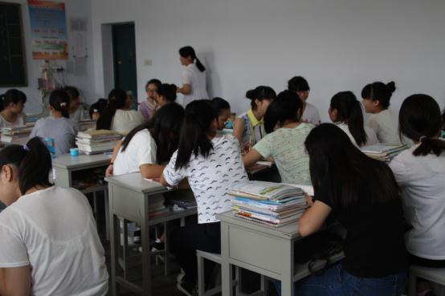

(英语课堂上的小组学习)

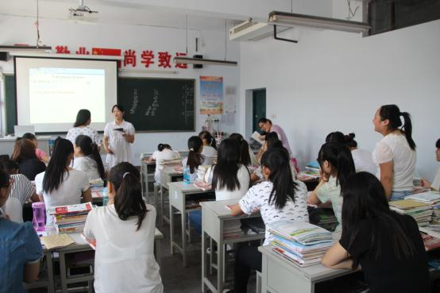

（课堂上学生在抢答问题）

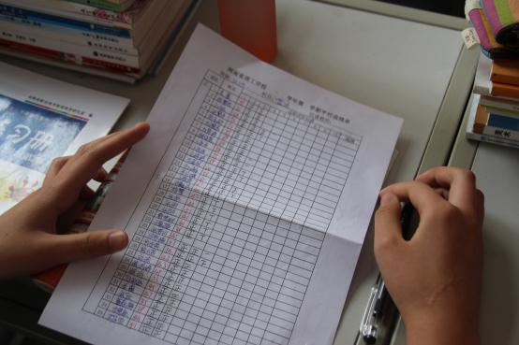

（课堂上学生记分员在记录成绩）

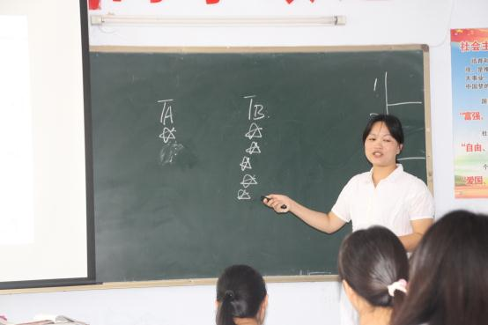

（教师在课堂为各学习小组加“星”）

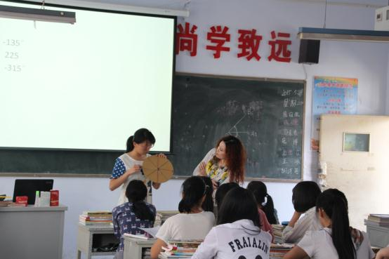

（数学课堂学生在演示“角”）

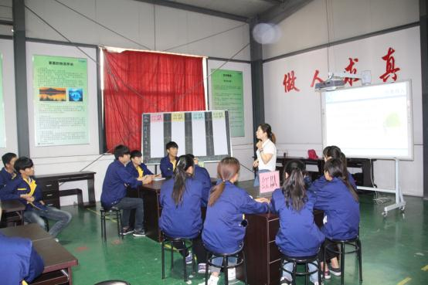

（物流课老师组织学生小组学习）

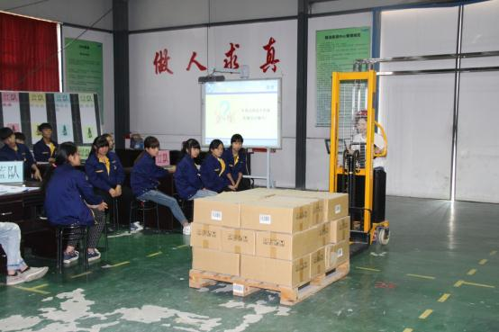

（物流专业教师现场演示设备操作）

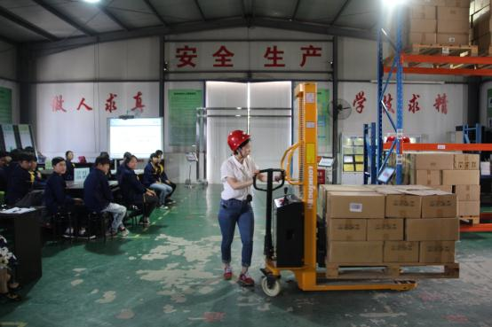

（物流专业教师现场演示设备操作）

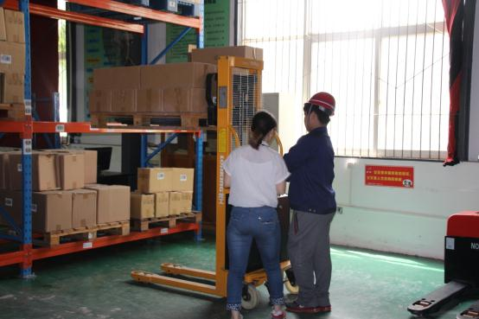

（学生在教师指导下现场操作设备）

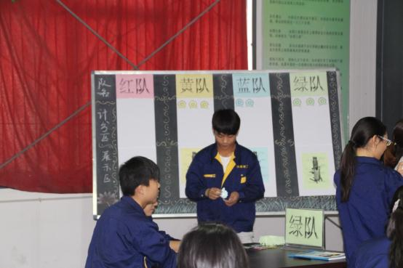

（课堂上的分组竞赛）

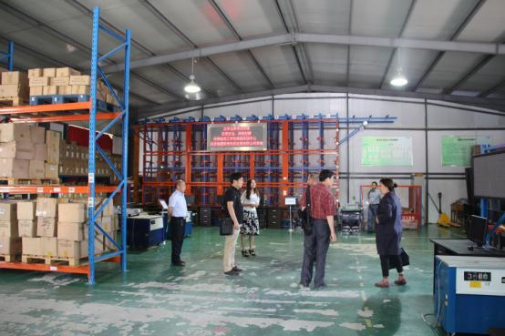

（物流专业实训场地）

（教务处供稿）

2015年5月20日